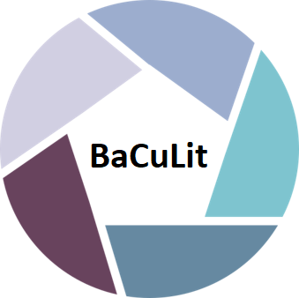
BaCuLit: Vermittlung bildungssprachlicher Lese- und Schreibkompetenzen im Fachunterricht. Ein Handbuch für Sekundarstufen und berufliche Bildung.

BaCuLit M5_2 AB2 Lautes Denken beobachten
Verfolgen Sie, wie Lautes Denken zu Texten ablaufen kann.

Zwei Materialien stehen zur Auswahl:
Nr 1. Video der Akademie für Leseförderung Niedersachsen „Lautes Denken. Lesestrategie vor dem Lesen. Gedanken zum Text machen“(3:58 Minuten) https://www.youtube.com/watch?v=nmdHavaXnJY
oder
Nr. 2 Protokoll Lauten Denkens im Mathematikunterricht auf dem Arbeitsblatt BaCuLit M5_2 AB3 Lautes Denken zu Mathematikaufgabe

So gehen Sie vor:
- Beobachten Sie das Laute Denken im Detail und halten Sie die von Ihnen erkannten Strategien auf dem Arbeitsblatt BaCuLit M5_2 AB4 Checkliste zum Lauten Denken fest.
- Tauschen Sie sich zu Ihren Beobachtungen mit einem Teilnehmer, einer Teilnehmerin aus.

